第二十七期大创个人工作总结

密西根学院 褚家乐 522370910017

指导老师：密西根学院 肖建荣

一、项目职责

在本次大创项目中，我负责智能炒菜机器人的控制系统集成和硬件电路部分，主要目标是通过高效集成的微控制器单元以及精细的底层控制逻辑，实现机器人的准确高效运行。

二、运用技术及方法

在这个大创项目中，控制系统硬件的设计是至关重要的部分，我选择了STM32系列微控制器作为控制系统的核心。STM32因其卓越的计算性能和理想的功耗比，已经成为众多高端控制系统的首选。在实际操作过程中，STM32微控制器为我们提供了强大的支持，特别是在数据处理和多设备管理方面的优势尤为明显。

一方面，利用它的多通道DMA功能，我实现了传感器数据的高速传输，无需占用过多的CPU资源，保证了控制指令处理的实时性。同时，我还设计了中断管理机制来响应和处理突发事件，确保机器人系统的反应及时和稳定。

我们的控制系统还大量使用了STM32的外设接口，如SPI和I2C，用于与各种传感器和执行模块进行通信。例如，我们通过SPI接口，与控制机器人臂部动作的步进电机驱动器进行了连接。SPI接口以其高速数据传输能力保证了动作指令的迅速和精确传达。而I2C接口则用于连接温度传感器和红外位置传感器等，它可供多个从器件共用总线，极大地简化了我们的电路设计，并降低了系统的复杂度。

图表 1 STM32 Pinout 配置

在本项目的实施过程中，对STM32的编程尤为关键，它是实现精准电机控制与高效数据处理的核心。我采用C语言对STM32进行底层编程，充分利用了这门语言直接操作硬件的能力，以及其高效的指令集，确保微控制器资源得到充分而有效的使用。

为了精确控制机器人的运动，特别是对于机械臂中的众多电机的协调工作，我编写了专门的电机驱动程序。这些程序通过精确计算并发出PWM信号，来调节电机的速度和力矩，从而控制精确位置。PWM技术是电机控制中的一个关键技术，它允许我们以极细的分辨率调整电机输入，实现了对电机的高精度控制。

此外，对于电机的控制不仅仅涉及到单一指令的发出，还包含了电机状态反馈的实时处理。我在STM32中利用了其多通道ADC以及快速中断相应能力。这些ADC通道用于采集电机编码器的位置信息，中断服务程序则负责在检测到编码器输出变化时快速响应，实时调整电机驱动信号，以维持运动控制的稳定性和精确性。

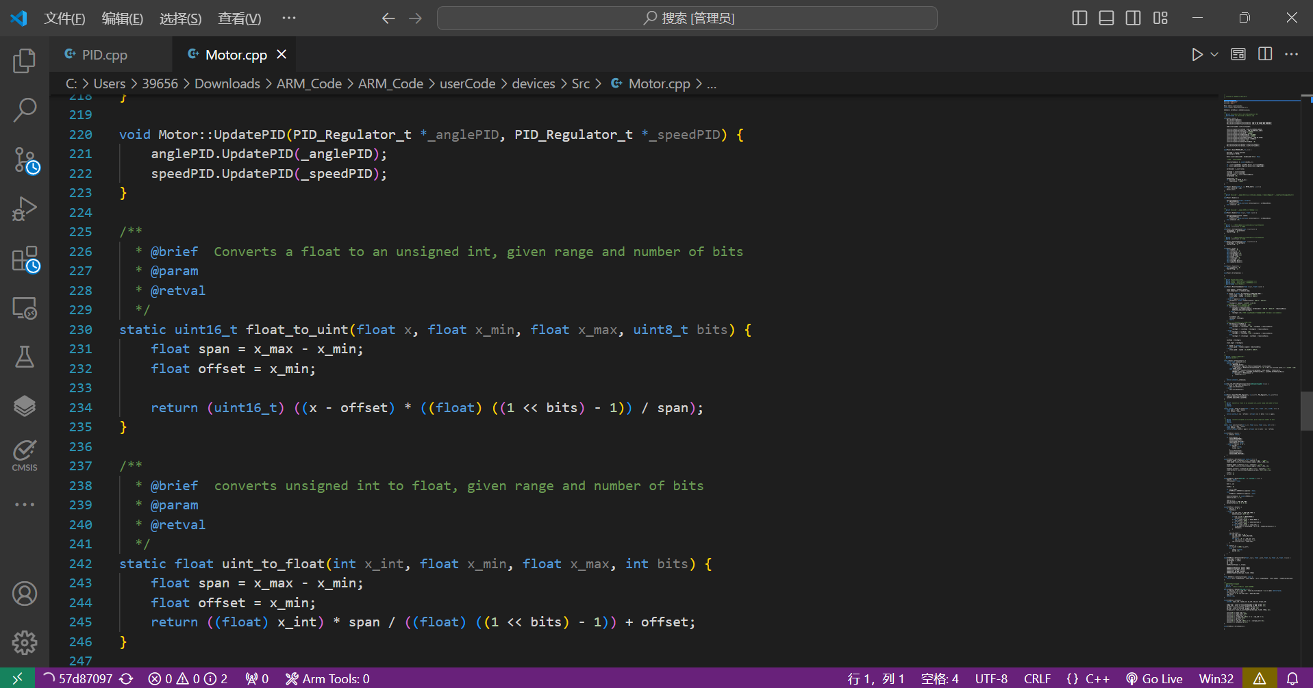

图表 2基于CAN通讯的电机控制库

针对电机控制的复杂性，我设计了一套包含速度、位置闭环控制的算法，以PID控制器为核心，通过调整PID参数，实现了精确控制，能平稳快速地执行命令动作。在编程实践中，我密切注意代码的模块化与优化，以保障软件的可维护性和可扩展性。

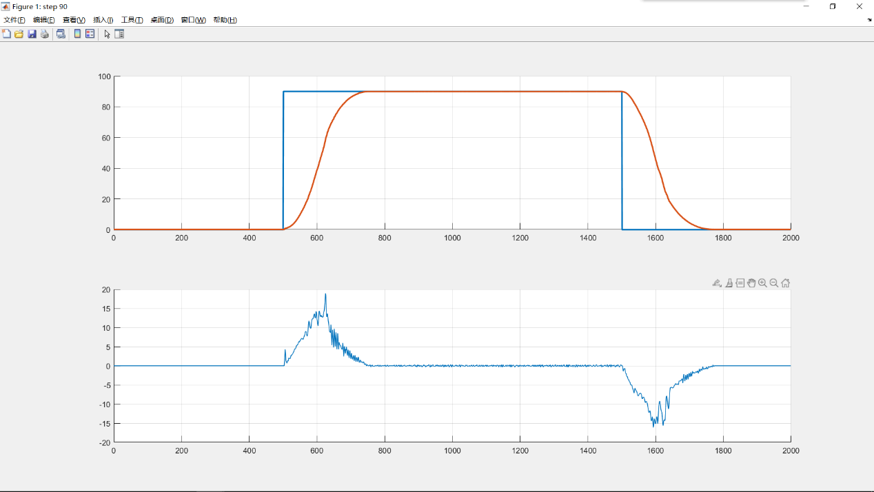

图表 3 PID响应模拟

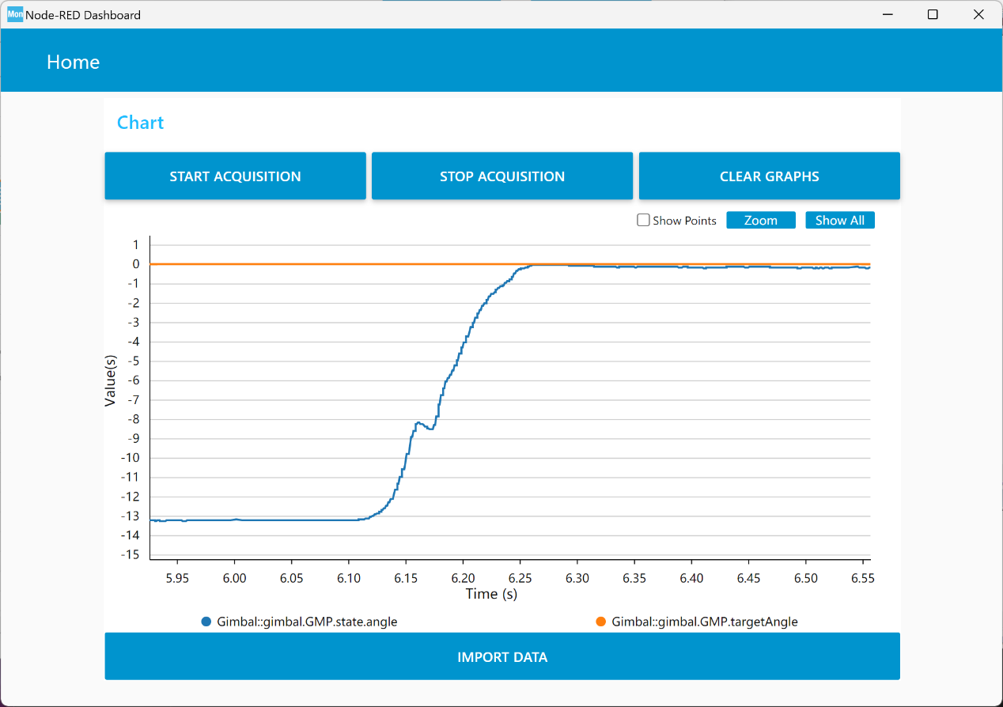

图表 4通过STM32Monitor进行实际调试

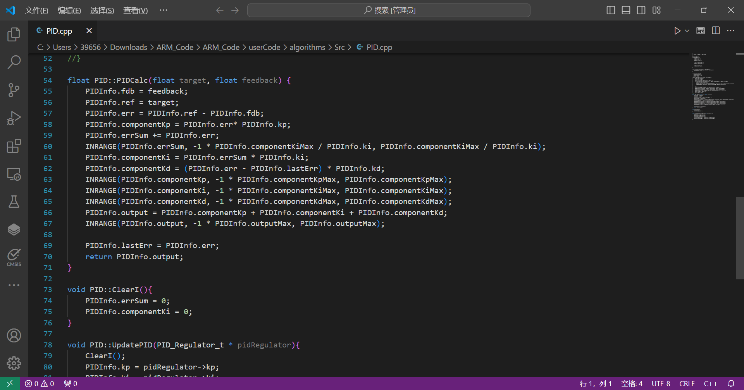

图表 5 PID数学运算库

在处理高速传感器数据方面，我实施了有效的中断优先级管理和事件处理策略，以保证关键传感器数据可以及时处理，这对于维持机器人在动态环境中的操作性能至关重要。这些底层编程工作的完成确保了控制系统的稳定性和机器人的操作精确性，为后续更高层次的功能开发奠定了坚实的基础。

三、成果与反思

在本次炒菜机器人控制系统的设计与实施过程中，我们团队取得了显著的成果。经过不断的测试与调整，控制系统现已具备高度的精确性和响应速度，能够确保机器人在实际操作中稳定可靠。在项目中，我的工作重点是确保硬件电路和控制系统的优化，这不仅涉及到技术层面的挑战，也包含了深刻的创新思考。

反思整个项目，我认为成功的关键之一在于持续的学习和适时的创新。面对机器人烹饪过程中的复杂条件，比如传感器在高温环境下的稳定性，以及机械臂在动态厨房环境中的精准调控，我通过深入STM32微控制器的功能，不断调整和优化算法，从而实现了硬件与软件的紧密结合。此外，团队合作在项目中也发挥了至关重要的作用。我们相互学习、交流思想，共同面对挑战，这种合作精神对于当代科研项目来说不可或缺。

尽管取得了成绩，我意识到在我们的控制系统中依旧存在一些潜在的改进空间。特别是在反应时间和系统稳健性方面，我们需要更多考虑厨房复杂环境的影响因素。未来，我计划进一步研究如何通过先进的散热技术来改善硬件的环境适应性，如何利用人工智能算法改进机器人对于烹饪环节的自我学习和调整，使其更贴近人类厨师的烹饪逻辑。

四、结语

本次大创项目不仅是一次技术挑战，更是一次深刻的学习和成长过程。从最初的概念设计到最终的系统实施，我深感科学研究的不易，同时也体会到了将理论知识转化为实际成果的成就感。我深信，科技创新在缩短人类劳作时间，提升生活品质方面发挥着重要的作用。

此外，我也更加明白了跨学科合作的重要性。机器人控制系统的设计不仅需要电子和计算机科学知识，同样也需要理解烹饪艺术，甚至是人体工学和界面设计。未来，我期望能持续将这种跨学科的视角融入我的研究和工作中，不断探索和突破边界。

在未来的发展道路上，我将不忘初心，继续保持对科技创新的热情，致力于成为一名能够将复杂问题简化，并设计出符合实际应用需求解决方案的工程师。我相信这段大创经历将对我的职业生涯产生积极而深远的影响。